- Введение (актуальность, состояние работ на текущий момент, цель работы, что делалось)
- Теоретическая часть 2.1: матричный метод, 2.2 ППП+ППР (Vestnik, Оtto)
- Образцы: как изготавливались, характеризация (?)
- Экспериментальная часть 4.1 схема эксперимента с ппр (описание установки, хода эксперимента, первичные результаты, обработка, анализ) 4.2 фурье-спектроскопия, аналогично
- Обсуждение результатов (что улучшить…)
- Заключение: результаты и выводы
- Список литературы

Введение
- Определение тгц, область применения (картинка ВВ)
- Материалы, важно знать оптические свойства (эффективн.), т.е. эпсилон. В системах связи – плазмонные интегральные схемы: металлы полупроводники, диэлектрики, углеродсодержащ (графен, нанотрубки),
- Новые композитные – с графеновыми наночастицами, напр ИФП (см. доклад), чувствительность к влажности, сенсоры (катализаторы)
- На ЛСЭ – показано, что на пленке ППП 1) генерация на стекле, 2) измерение методом ппр 1 слой
- Цель – в широком диапазоне для разной толщины
- Были измерены с помощью ППР на ЛСЭ и Фурье
Выход за Дифракционный предел

К терагерцевому диапазоном электромагнитного излучения принято относить интервал частот 0.1-10 ТГц (1 ТГц = 10^12 Гц), что соответствует длинам волн 0.03 – 3 мм и энергиям фотонов 0.4 - 40 мэВ. Он расположен между микроволновым (СВЧ) и оптическим диапазоном и включает в себя дальний инфракрасный диапазон (30-300 мкм). Из-за слабого развития технологий в этом диапазоне, по сравнению с соседними, существует термин «терагерцевый зазор» (terahertz gap). Недостаточное освоение данного диапазона можно объяснить историческими обстоятельствами. Во-первых, хотя терагерцевые источники появились ещё в 70-е (газовые лазеры) и продолжали развиваться (вакуумные лампы, лазеры на полупроводниковых кристаллах, лазеры на свободных электронах), первый широкополосный источник, удобный для приложений, был изобретен только в 2008 году.
кристаллы полупроводниковые (комбинация гармоник – нелинейный эффект)). Терагерцово
Тоже самое можно сказать и о детекторах: л. В миллиметровом диапазоне – радиосвязь Во-вторых, хотя ТГц-излучение затухает в атмосфере на расстоянии нескольких десятков метров из-за сильного поглощения парами воды. , что затрудняет его применение для технологий наземной связи. Существуют высокогорные обсерватории для наблюдения космического ТИ, которое может быть частью реликтового фона или … Вместе с тем как раз для технологий связи ТД особенно привлекателен, поскольку он позволил бы на порядки ускорить передачу информации. Производятся разработки системы беспроводной связи нового поколения 6G в ТГ. Такая технология позволит передавать (СКОРОСТЬ), хотя дальность передачи будет небольшой.
Развитие фотоники
With the general trend toward miniaturization and
integration of devices, THz range technologies occupy a unique
position for combining electronic and photonic components
within a single integrated circuit

The choice of a particular material for plasmonics is determined
by its efficiency in the generation of SPPs, the distance of SPP
propagation along the conductor, availability and ease of fabrication,
and the possibility of control of its optical propertieswith
external influences (temperature and electric ormagnetic fields).

Surface plasmon polaritons (SPPs), or simply “surface plasmons,”
are a complex of coupled oscillations of a surface electromagnetic
wave and a wave of charges propagating along the
interface between a conductor and a dielectric [8]. The field
of the surface electromagnetic wave exponentially decays on
both the sides of the interface, and its penetration depth into
the dielectric (most often air) can be of the order of or even
less than the wavelength of the bulk radiation to generate SPPs,
which allows one to overcome the diffraction limit.
Одним из способов ускорить работу процессоров является использование интегральных плазмонных схем, где ток электронов заменяется распространением локализованных колебаний поля – поверхностных плазмонов. В настоящее время оптоволоконные технологии работают на оптических частотах,

В интегральной плазмонике используются металлы, углеродсодержащие материалы (графен, нанотрубки, композитные пленки), легированные полупроводники и диэлектрики. Преимущество композитных пленок в том, что их оптическими и свойствами легко управлять, меняя концентрацию компонентов.

Для проектирования плазмонных схем нужно знать оптические константы материалов. (по ним можно найти глубину проникновения и длину затухания)Эти константы могут отличаться от измеренных по спектрам обыкновенного излучения, так как поле в плазмоне сильно локализовано и поэтому чувствительно к неровностям поверхности, оксидным плёнкам, температуре и влажности. (for
metals, this value is around 20–30 nm in the THz frequency
range Цель данной работы - измерить комплексную диэлектрическую проницаемость тонких композитных графеновых плёнок в ТГц-диапазоне. Такие плёнки гораздо проще синтезировать, чем слои чистого графена. На Новосибирском лазере свободных электронов (НЛСЭ) показано, что в ТД по этим пленкам могут распространяться ППР.

Революция – широкополосные источники (time domain) дипольного дендримерного возбуждения (DDE (?)
Детекторы – нелин кристаллы, пироэлектрическая матрица, болометр (с охлаждением – переход в сверхпроводник NbN)

В последнее время особенно актуальной является задача увеличения скорости передачи данных. Оптоволоконные технологии работают на частотах . Разработка терагерцевых схем потенциально способно на порядки (какие) увеличить скорость передачи данных. Для этого можно использовать плазмонные интегральные схемы, в которых роль, аналогичную электронам в обычных схемах, играют плазмоны: (написать про это).
Ещё одно применение плазмонных схем – создание сенсоров. ППП очень чувствительны к свойствам поверхности: влажности, температуре, химической коррозии, неровностям.
СМ ВВ ГРАФЕН СТАТЬЯ

Специфика оптических схем
спектроскопия
в биологии (неионизирующее)

Вестник
дальним инфракрасным (ДИК) диапазоном(вест)
аномального пропускания света отверстиями субволновых размеров (вестник)
радиофизика

Тонких пленок. (зачем они нужны, тем более в тгц)

На другой стороне электромагнитного спектра – в области СВЧ-волн, называемых в зарубежной литературе микроволнами, появилось еще одно перспективное применение ПЭВ – поддержание газового разряда в плазмохимических реакторах [15–18

ют, то одной из очевидных областей применимости является интроскопия объектов. Поскольку частоты биологических молекул (ДНК, белков и др.) лежат в этом же спектральном диапазоне, биомедицинская диагностика является другой потенциально важной областью применения терагерцового излу

истик является толщина скин-слоя в металле δ , мы выводим общую формулу для δ в случае нормального скин-эффекта и для области релаксации (для металлов?)
К) диапазоном. Он очень мало исследовался в течение многих лет изза отсутствия источников и детекторов излучения. Появление новых широкополосных источников терагерцового излучения, основанных на преобразовании фемтосекундных лазерных импульсов ближнего ИКдиапазона в импульс широкополосного терагерцового излучения, резко активизировало исследования этой спектральной области. Развитию исследований способствовало и то обстоятельство, что фотопроводящие антенны [22] и электрооптические кристаллы [23], с помощью которых создавалось терагерцовое излучение, могут служить также детекторами этого излучения

металле и диэлектрике. Раздел 4 посвящен волнам в цилиндрической геометрии, которая представляет большой интерес для приложений (например, в медицине, где цилиндрический проводник может использоваться для эндоскопии). В разделе 5 мы обсудим методы захвата и формирования ПЭВ и сделаем краткий обзор современных исследований ПЭВ в терагерцовом диапазоне. В заключение об

оптически активная, физическая интерпретация отрицательного Re

Below the bulk‐plasma frequency of a metal | Au, Ag, Al in the visible/UV; doped semiconductors in THz | Conduction electrons have inertia. At ω < ω_p they can move far enough to cancel the applied field and even reverse its direction inside the material, giving Re ε = 1 – ω_p²/ω² < 0

Near strong optical phonons | Polar crystals (SiC, AlN) in the mid-IR | Ionic displacements lag the field; the Lorentz oscillator denominator (ω_TO² – ω²) flips sign between transverse and longitudinal optical phonons, so Re ε becomes negative in that “reststrahlen” band

Engineered resonances | Metamaterial wires, split-ring arrays | Designed LC resonators create an effective plasma-like response with tunable ω_p
Evanescent bulk waves
For a plane wave in a homogeneous medium:
k² = εμ (ω/c)².
With μ ≈ 1 and Re ε < 0, k becomes purely imaginary ⇒ the field decays ∼e^{-|k|z}. The wave does not transport energy into the bulk; instead it is reflected

90°, so instead of helping the field penetrate they screen it out, making the medium behave like a conductor and forcing incident light to decay exponentially rather than propagate.

In nanophotonics, tuning Re ε through zero (the ENZ point) is as important as the negative region itself, enabling phase-free propagation and ultrastrong nonlinearities.
Гибкая электроника
Плазмонный резонанс металлы диапазон
Поверхностная плазмонная рефрактометрия (Отто, Кречман). Это позволяет измерять Например, нобелевская премия по химии (Кобилка

Плазмонный резонанс не был изучен в ТГц

Особой проблемой является создание мощного когерентного источника ТГц-излучения. Атомные и молекулярные лазеры не годятся….. Интересным вариантом реализации стал Новосибирский лазер на свободных электронах с возможностью. Перестройки длины волны когерентность монохроматичность

ТГц – спектрометрия : Фурье, эллипсометрия. Проблемы (см. Камешков)

Теоретическая часть
- Формализм S-матриц Френеля
Для нахождения эпс по измеренному коэффициенту отражения R или коэффициенту пропускания T удобно использовать формализм S-матриц Френеля, который применяется для расчета распространения электромагнитных волн через слоистые среды. Этот метод основан на уравнениях Максвелла и граничных условиях к ним в матричном представлении. Касательная компонента волн, бегущих вперед и назад в данном слое записываются как вектор-столбец (в последнем слое волна бежит только вперед). Умножив этот вектор-столбец на S-матрицу получим «столбец» компоненты поля в следующем по номеру слое. Вид $S$-матрицы для схемы Отто выберем в следующей форме [1]:
$$\begin{aligned}S=\prod_{i=1}^{N}{ } \left[\begin{matrix}\frac{exp⁡\left(-jk_{Z_{i}}d_{i}\right)}{1-r_{i}} & \frac{r_{i}exp⁡\left(-jk_{Z_{i}}d_{i}\right)}{1-r_{i}} \\ \frac{r_{i}exp⁡\left(-jk_{Zi}d_{i}\right)}{1-r_{i}} & \frac{exp⁡\left(-jk_{z_{i}}d_{i}\right)}{1-r_{i}}\end{matrix}\right],\#(2)\end{aligned}$$
где $i$ - номер слоя (для схемы Отто: 1 - призма, 2 - воздушный зазор, 3 - полупроводник), $j$ комплексная единица, $d_{i}$ - толщина слоя, волновой вектор в $i$-м слое может быть определен как $k_{i}^{2}=k_{X}^{2}+k_{Zi}^{2}$, где $k_{X}$ - тангенциальная составляющая, $k_{Zi}=k_{0}\sqrt{ε_{i}-ε_{1}sin⁡(θ)^{2}}$ - нормальная компонента, а комплексные коэффициенты отражения на границах слоя $r_{i}=r_{i,i+1}$ равны (формулы Френеля):
$$\begin{aligned}r_{i,i+1}=\frac{ε_{i+1}k_{Zi}-ε_{i}k_{Zi+1}}{ε_{i+1}k_{Zi}+ε_{i}k_{Zi+1}}.\#(3)\end{aligned}$$
Отсюда коэффициент отражения можно найти как $R={\left|\frac{S_{21}}{S_{11}}\right|}^{2}=|r|^{2}$. Коэффициент пропускания T =
КАРТИНКА СО СЛОЯМИ
- Поверхностные плазмон-поляритоны
Монография_ТГц фотоника_Том-1_2023.pdf
Колебания зарядов создают касательную компоненту E
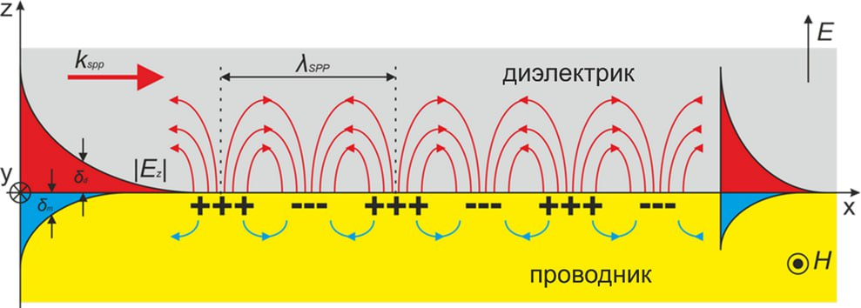

См. GPT – интуитивное понимание, механические аналогии (волны Рэлея, spoof acoustic plasmon), вектор пойнтинга, квантовое описание
Токи и заряды
Кроме общеизвестных объёмных волн, при определенных условиях уравнения Максвелла также допускают существования волн, локализованных у поверхности раздела сред и экспоненциально затухающим при удалении от неё. (вывод дисперсионного соотношения)
$$E=E_{0}exp\left(∓κ_{1,2}z\right)exp\left(ik_{s}x-iωt\right)$$
Таким образом, необходимое условие существования поверхностных волн – различный знак Re эпс двух сред. Среда с положительным Re является диэлектриком, а среда с отрицательным – полупроводником или проводником. Отрицательным Re эпс обладают благородные металлы в диапазоне от ультрафиолета до СВЧ, а также некоторые полупроводники, обладающие достаточной концентрацией свободных носителей и подвижностью (легированный кремний, антимонид индия); углерод-содержащие материалы (графен, углеродные нанотрубки, композитные материалы), а также диэлектрики в линии поглощения. Физически это означает, что волна зарядов в проводнике распространяется вместе с волной в диэлектрике. Такая волна может иметь x и z поляризацию E и y поляризацию B. В реальных условиях, когда плазмон-поляритон распространяется по оси x, он рано или поздно затухает, и его называют эванесцентной (затухающей) волной.

Для генерации ППП в работе используется конфигурация Отто:

Плазмонный резонанс наблюдается при определенном значении угла и величины зазора, когда у комплекснозначной матрицы $S$ возникает полюс. Аналитические расчёты в таком случае затруднены, поэтому задачу нахождения полюсов обычно решают численно. Из условия существования ППР следует, что вещественная часть $ε_{3}^{'}<0$ должна быть меньше нуля. Для чистого и легированного $InSb⁡n$-типа столкновительная частота обычно много меньше плазмонной $ω_{τ}≪ω_{p}$. Тогда, используя модель Друде газа электронов, можно показать, что ППР существуют только при частотах $ω<ω_{p}/\sqrt{ε_{∞}}$. Для чистого $InSb⁡\frac{ω_{p}}{\sqrt{ε_{∞}}}=76.4{ cm}^{-1}$ (λ = 131 мкм). (REFERENCE)
ППР можно наблюдать по минимуму коэффициента отражения. Угол должен быть больше критического $θ>arcsin⁡\left(1/\sqrt{ε_{1}}\right)$, так как это необходимо для создания эванесцентной волны.

Экспериментальная часть
Исследуемые образцы
В работе изучались тонкие композитные плёнки различной толщины (рис.2). Плёнки были изготовлены в ИФП СО РАН с помощью технологий слоевой 2D-печати из графеновых наночастиц, с добавлением этиленглиголя и проводящего полимера PEDOT:PSS. Графеновые частицы были предварительно синтезированы в плазме (рис. 1). Низкое сопротивление слоев (рис.3), высокая механическая прочность, а также простой и контролируемый синтез делают этот материал перспективным для создания устройств гибкой электроники, например сенсоров. Отметим, что в терагерцовом диапазоне в металлах нельзя создать поверхностные плазмоны.
Направленность слоев печати, а также ориентированность графеновых частиц относительно нормали к поверхности делают этот материал неизотропным, поэтому в первой части работы отдельно изучаются две ориентации материала. (СТАТЬЯ ПРО АНТЕННУ (ДЕТЕКТОР)
Рис.1 Изображение наночастиц графена и BN, использованных для синтеза пленки. Сделано сканирующим микроскопом.
Рис.2 Изображение плёнок BN:G:PEDOT:PSS, сделанное атомно-силовым микроскопом.
(a,b) G-1 с вариацией содержания графена
BN:G (a) 1:4, (b) 1:6, (c) содержание G-2 BN:G 1:1.
Рис.3 Слоевое сопротивление для композитного графена с PEDOT:PSS (синие точки) и графена с PEDOT:PSS и этиленгликолем (30 об.%) (красные точки). Измерено четырехзондовым методом. Пунктирные линии соответствуют пленкам PEDOT:PSS разной толщины. (a) G-1 (b) G-2. Черные звездочки показывают значения сопротивления для чистого графена G-1 и G-2. Колебание в слоевом сопротивлении связано с сильным (в 2–3 раза) изменением толщины плёнки, создаваемой каплями.

Источник излучения
There are several methods of surface plasmon refractometry
for the investigation of the optical properties of surfaces and
their thin coatings in the THz range. Most of these methods
utilize THz time-domain spectroscopy (TDS) [17], [18], [19],
[20], where a broadband THz radiation is generated through the
nonlinear interaction of femtosecond pulses with semiconductor
antennas or nonlinear crystals, and this radiation is transformed
into SPPs with the application of special elements. The temporal
profile of the electric field vector of SPPs that have passed
through the medium under investigation is measured with a
resolution of up to a few femtoseconds by the strobing technique
with femtosecond pulses of a broader THz pulse. This
method allows for measuring the phase velocity of the surface
wave, its attenuation during propagation, and the penetration
depth of the field above the conductor. Limitations of the TDS
technique for work with SPPs include a low spectral power,
dispersion in the efficiency of conversion of bulk waves into
SPPs, and errors in the calculation of the Fourier transforms of
THz pulses in the transition to the frequency domain. Therefore,
in many tasks involving surface waves, it is preferable to use
monochromatic THz sources, such as gas or semiconductor
lasers, and free-electron lasers. Numerous studies with SPPs
in the THz frequency range have been conducted with these
sources [21], [22], [23]. Specifically, the high efficiency (up to
60%) of conversion of bulk radiation into SPPs by a simple and
low-dispersion method of diffraction of focused THz radiation
on a rectangular edge of a metal–dielectric surface (end-fire
coupling technique) was demonstrated with the radiation of
the Novosibirsk free-electron laser (NovoFEL) [24]. Recently,
a method of surface refractometry using a plasmonic Michelson
interferometer, which allows for the direct measurement of the
real and imaginary parts of the complex refractive index of SPPs
[25], and several methods for measuring the penetration depth
of the SPP field into the air above the conductor surface [26]
have been developed and tested with the same source. In these
methodologies, curved surfaces, screens, slits, and thin dielectric
coatings of metal were used to shield against the parasitic
radiation arising from the elements converting bulk waves into
surface ones (and vice versa), as well as due to the radiation
losses of SPPs on the roughness and optical inhomogeneities of
the conductor [27], thereby suppressing the radiation losses of
SPPs [28].
Источником излучения был Новосибирский Лазер на Свободных Электронах (НЛСЭ). НЛСЭ содержит три лазера (см. таблицу 1). Его характерной особенностью является возможность перестройки длины волны в диапазоне 8 - 400 мкм. Основной частью НЛСЭ является ускоритель-рекуператор (УР) (см. рис. 4), включающий в себя инжектор, ускоряющую структуру (резонаторы и генераторы), поворотные магниты, ондулятор и поглотитель. УР работает следующим образом. Заряженные частицы из инжектора 1 ускоряются в высокочастотных резонаторах (ВЧ) 2, после чего, повернувшись поворотными магнитами 3, проходят через ондулятор 4, представляющий собой знакопеременные электромагниты. При движении электронов в знакопеременном магнитном поле ондулятора происходит преобразование части его энергии в спонтанное электромагнитное излучение, которое циркулирует, отражаясь между плоскими зеркалами оптического резонатора, покрытыми золотом. На выходе из ондулятора электронный пучок поворачивается большим магнитом и направляется в тормозящей фазе в линейный ускоритель, где он отдает энергию и сбрасывается в поглотитель 5. Следующие друг за другом электронные сгустки влетают в ондулятор в определенной фазе, позволяющей передавать часть своей энергии (около 1 %) излучению оптического резонатора. Накопленное в резонаторе излучение выводится в оптический канал через отверстие в одном из медных зеркал, которое отделено от вакуумной части резонатора алмазным окном (алмаз прозрачен в терагерцовом диапазоне и сохраняет вакуум). До пользователей излучение НЛСЭ доставляется через оптический канал с помощью плоских медных зеркал. Для уменьшения потерь ТГц пучка на поглощении парами воды, оптический канал продувается сухим азотом. Более подробная схема первого НЛСЭ показана на рисунке 10, а его основные параметры излучения – в таблице.

Номер лазера НЛСЭ | I | II | III
Длина волны излучения, мкм | 90÷403 | 15÷123 | 8÷11
Таблица 1. Диапазон длин волн излучения НЛСЭ

Достоинством НЛСЭ является возможность плавной перестройки длины волны излучения [16]. Меняя энергию электронов, амплитуду магнитного поля или период ондулятора (см. формулу 3.1), можно варьировать длину волны НЛСЭ 23
𝜆=𝜆𝑤*(1+𝐾^2)(2𝛾^2)
где 𝜆𝑤 – период ондулятора, 𝐾=𝑒𝐵𝑤𝜆𝑤/2𝜋𝑚𝑒𝑐 – параметр ондуляторности, Bw – величина магнитного поля в ондуляторе, 𝛾=1+𝑇/𝑚𝑒𝑐^2 релятивистский фактор, 𝑇 – кинетическая энергия электронов, me и e – масса и заряд электрона соответственно. Перестройку длины волны внутри одного НЛСЭ на небольшую величину (порядка ±15 мкм) осуществляют изменением магнитного поля (при этом подстраивая магнитную систему ондулятора), а для изменения длины волны в более широком диапазоне меняют энергию пучка или расстояние между магнитами ондулятора (такая функция есть во втором НЛСЭ). Излучение НЛСЭ представляет собой периодическую последовательность 100-пикосекундных импульсов, следующих с частотой 5.6 МГц; оно линейно поляризовано, полностью когерентно в поперечном сечении пучка, временная когерентность составляет 30−100 пс (в зависимости от режима работы лазера). Характерная средняя мощность излучения, поступающего на вход интерферометра, равна 30−40 Вт (колебания мощности – порядка 20 %) диаметр гауссова пучка 12 мм. Рабочая длина волны излучения λ0 была выбрана равной 141 мкм с шириной линии менее 1%. (рис. 5)

Рис.4 Устройство НСЛЭ
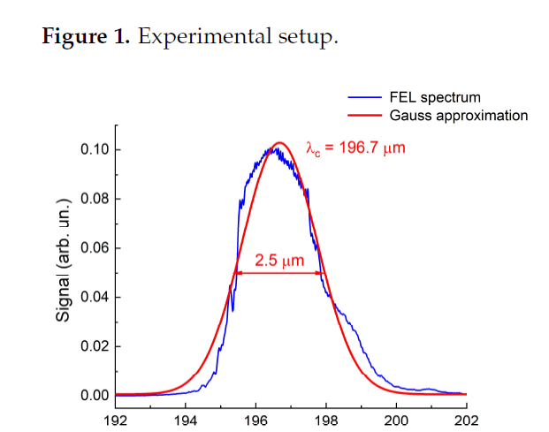
Рис.5 Спектр излучения НЛСЭ в данном эксперименте, измеренный с помощью монохроматора на дифракционной решетке.

Схема установки плазмонной резонансной рефрактометрии
Для генерации ППР в оптическом диапазоне обычно используется схема Кречмана с двумя слоями (рис. 2). (нельзя выставить точно зазор) В данной работе использовалась схема Отто с темя слоями (рис. 2), так как Кречман – большие расстояния и переизлучение (если быстро затухнет нет интерференции) (поле в металле затухнет и не сгенерирует плазмон, а в воздух оно проникнет и сгенерирует)

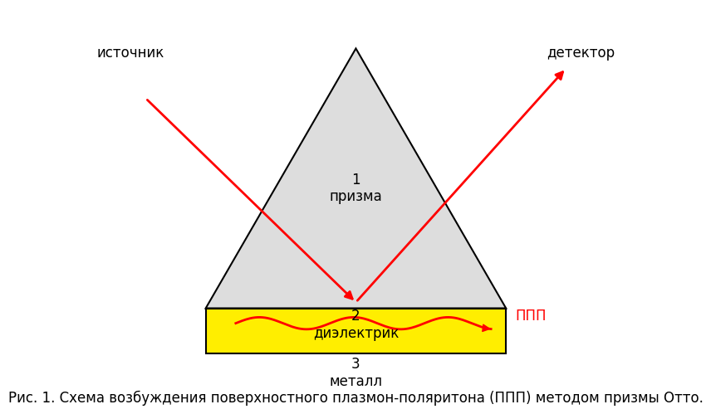

Для генерации плазмонов применялась схема Отто, то есть излучение последовательно проходило через диэлектрическую призму, воздушный зазор, плёнку на поверхности InSb и генерировало плазмон в InSb. (рис.6). В качестве источника ТГц излучения использовался Новосибирский лазер на свободных электронах (НЛСЭ). Гауссов пучок коллимированного линейно поляризованного квазимонохроматического излучение с длиной волны λ=197 (полуширина 2.5 мкм, см. рис ), продольной длиной когерентности 100 пкс и средней мощностью около 1 Вт попадало на тонкопленочный полипропиленовый светоделитель; отраженный луч регистрировался с помощью измерителя мощности лазера ИМО-4С (для контроля мощности НЛСЭ), а прошедший луч после поляризатора падал на прямоугольную призму из полимера Zeonex (n≈1.5), прозрачного в ТГц и видимом диапазонах. Пройдя в призму, излучение падало на ее основание под углом $θ$, превышающим критический угол. Связь между $θ$ и углом падения на боковую грань призмы $θвнеш$ определялось из соотношения
$$θ = π/4 - arcsin(sin(π/4 * θвнеш)/n).$$
Распределение интенсивности пучка на выходе из призмы регистрировалось с помощью пироэлектрической матрицы Pyrocam-IV (Pyroelectric FPA) с приемной областью 25×25 мм2(320×320 пикселей).
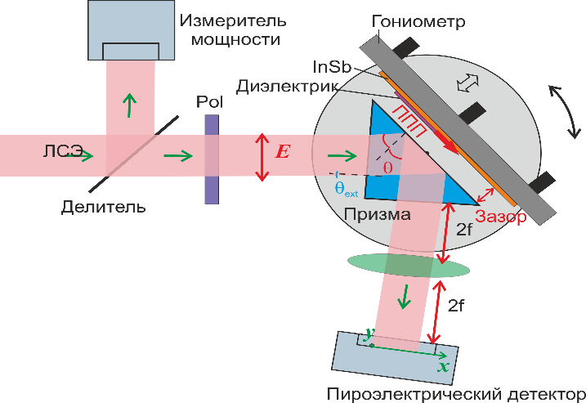
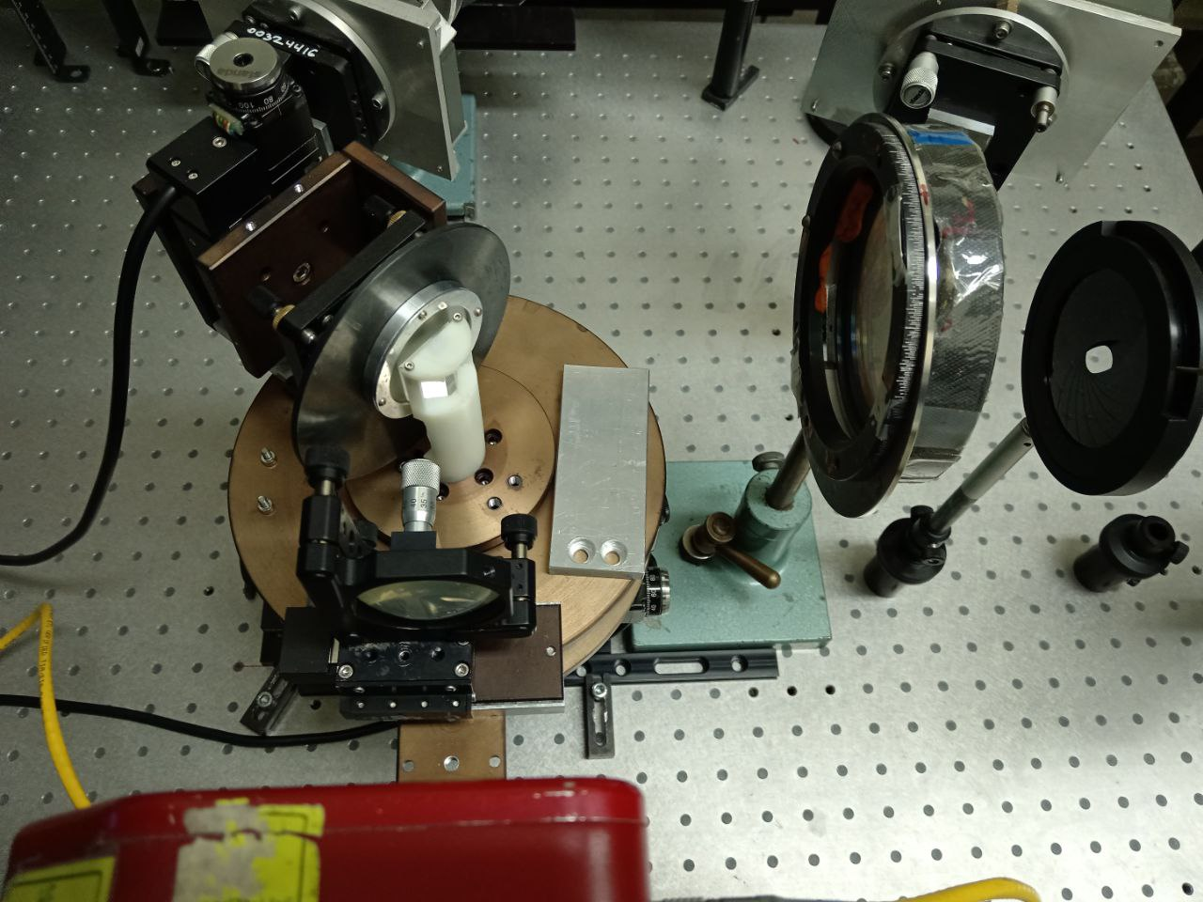
Линза
Рис.6 Схема генерации плазмонов. 1 – пучок терагерцового излучения от НЛСЭ, λ=197мкм, 2 – измеритель мощности лазера, 3 – делитель пучка, 4 – поляризатор, 5 – плазмон-поляритон, 6 – образец, 7 – InSb, 8 – призма из диэлектрика Zeonex
(n = 1.52), 9. - пироэлектрическая матрица, 10 - воздушный зазор
Полированная плоскопараллельная пластина из антимонида индия (InSb) высокой чистоты, прикрепленная к высокостабильной оптической оправе, подносилась к оси призмы на расстояние δ. Диаметр пластины составлял 50 мм, толщина - 1 мм. При определенных значениях угла падения θ > θкр и щели δ на поверхности InSb возбуждались поверхностные плазмон-поляритоны (ППП), направление распространения которых показано красной стрелкой на рисунке, что уменьшало интенсивность отраженного луча. Параллельность основания призмы и пластины InSb регулировалась гониометром, а зазор δ контролировался с помощью линейного моторизованного столика (Standa), который перемещался с шагом 83 нм. Крепление призмы и оптики с пластиной InSb монтировалось на моторизованном поступательном столике, способном менять угол θ с шагом 0.01∘ . Настройка установки осуществлялась по красному лучу диодного лазера, совмещенному с ТГц лучом. Точность установки нулевого угла после регулировки составляла не менее 0.1∘. Угол подбирался вручную так, чтобы минимум отражения для чистого InSb совпадал с экспериментом. Из-за особенностей механики ноль зазора (а также и угла) был смещён. Смещение нуля зазора аппроксимировали по InSb, подставляя найденный угол и известную диэлектрическую проницаемость. Найденные таким образом угол и смещение зазора подставляли в расчеты проницаемости пленок.
Возбуждение плазмонного резонанса возможно только в p-поляризованном излучении. По этой причине для уменьшения паразитного фона на входе установки был установлен литографический поляризатор (4), отсекающий s-компоненту ТГц излучения. Далее была выставлена диафрагма размером 7 мм, чтобы пучок не попал на край призмы. Диафрагма создавала статическую картину дифракции, не зависящую от зазора. (СЮДА ВСТАВИТЬ КАРТИНКУ И ОБЪЯСНИТЬ ПОЧЕМУ ПОЛОСЫ НЕ ВЛИЯЮТ) Из-за использования диафрагмы угол пучка размывался, что увеличивало погрешность расчётов, так как коэффициент отражения очень чувствителен к углу.
Исследовались образцы различной толщины пленки и ориентации слоёв печати относительно поля падающей волны. Каждый образец содержал участок с пленкой и без пленки (граница между ними проходила по центру). Изображение проецировалось линзой на пироэлектрическую матрицу Pyrocam (25*25мм, 320*320 пкс) без увеличения (схема 2f - 2f). На изображениях было произведено суммирование по прямоугольному участку, отдельно для половины с графеном и без графена. Участок был выбран достаточно большим, с достаточным отступом от края и центра. (пояснить) (рис.7) Затем вычитался шум пироэлектрической матрицы, и проводилась нормировка на максимальную интенсивность (отсутствие плазмона). (графен – в 2 раза меньше УЧПСТОК)

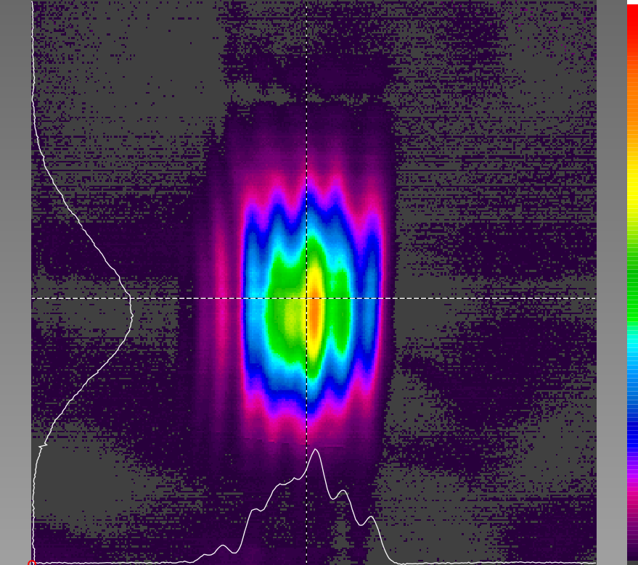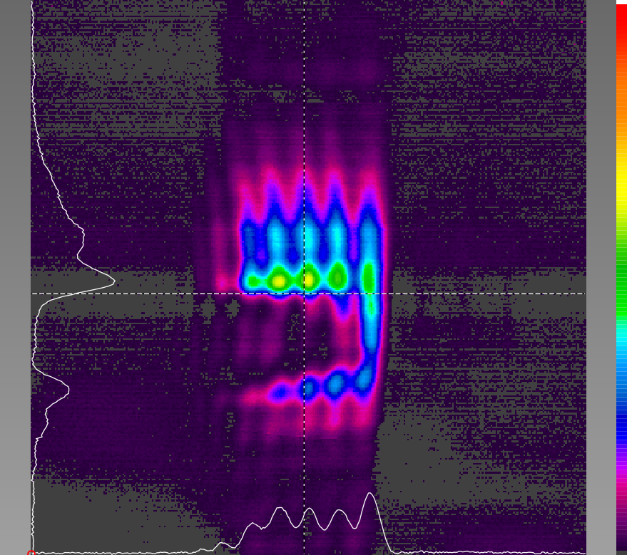

Рис.7 Справа: поверхностный плазмон на изображении образца, бегущий влево. Видно затухание при распространении. Слева: отсутствие плазмона.



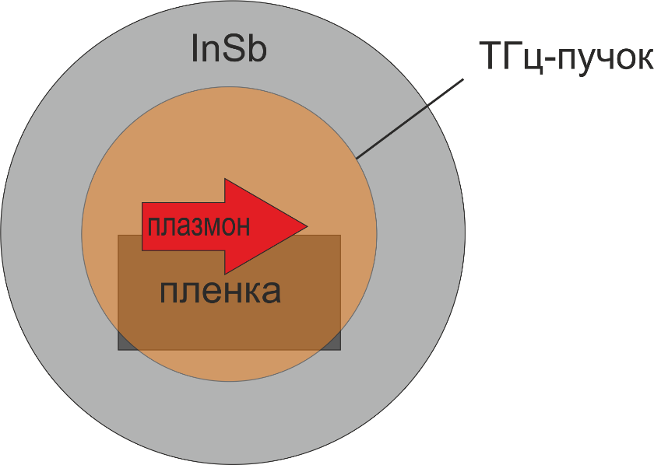
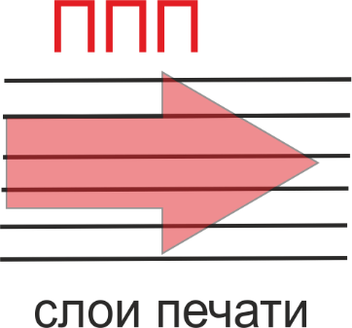
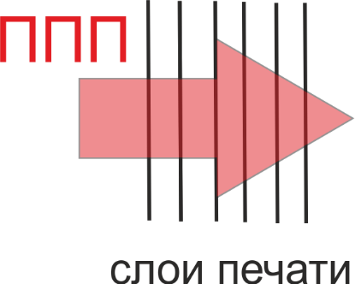

Снятие спектров
Для образцов различной толщины был получен спектр отражения в диапазоне 39.5 – 679 см(-1) на Фурье-спектрометре Bruker IFS 66v/S. (рис.8)

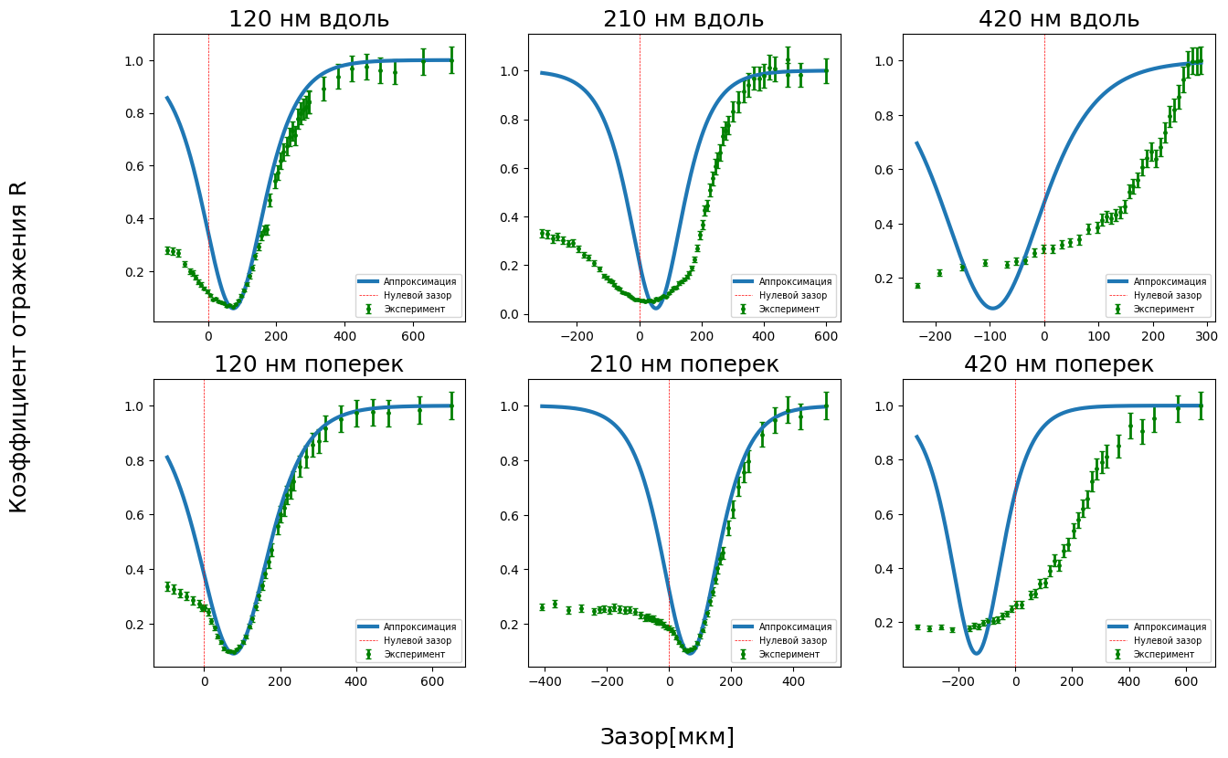
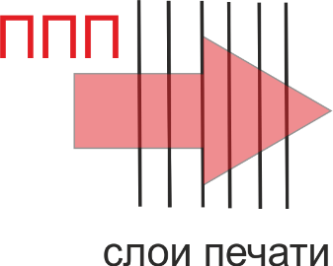



Рис. 8. Принципиальная схема фурье-спектрометра Bruker IFS 66v/S: A – источник излучения (ртутная лампа), В – майларовый светоделитель, С – область размещения образца, D – детектор DTGS-FIR.

Графики для толстых – слабая связь с InSb – нарушение резонанса (переизлучение)

Источником излучения этого спектрометра служит охлаждаемая водой ртутная лампа, которая дает широкополосное излучение в дальнем ИК- диапазоне 15 – 700 см-1 (FIR). Спектральное разрешение в зависимости от апертуры диафрагмы может достигать менее 0,25 см-1. Уровень вакуума в откаченной камере составляет 3–5 мбар. Оптическая система спектрометра также продувается жидким азотом. Это позволяет практически исключить влияние линий поглощения паров воды и углекислого газа в измеряемых спектрах.

Результаты эксперимента
При нанесении композитного слоя графена резонансный провал уменьшался и сдвигался влево, что согласуется с моделированием.(рис.9) Резонансная кривая заметно шире теоретической, что связано с дифракцией падающей волны на призме, неточностью юстировки, и дифракции плазмонов на неоднородностях поверхности. При увеличении толщины уширение растёт, так как плазмон хуже связан со средой распространения (InSb) и поэтому сильнее дифрагирует. Также видна различная зависимость ширины от ориентации, что, вероятно, также связано с дифракцией на неоднородностях.

Рис.9 Зависимость коэффициента пропускания от величины воздушного зазора для разной толщины плёнки и различной ориентации слоев. На каждом рисунке для сравнения изображён график чистого InSb с того же образца.

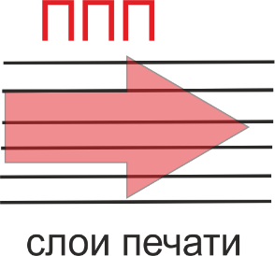
Выводы
- Композитный материал ведет себя как диэлектрик с большой диэлектрической проницаемостью
- С увеличением толщины слоя потери в композитном материале уменьшаются
- Потери энергии зависят от ориентации слоев печати (анизотропия печати) по отношению к направлению распространения поверхностных плазмон-поляритонов


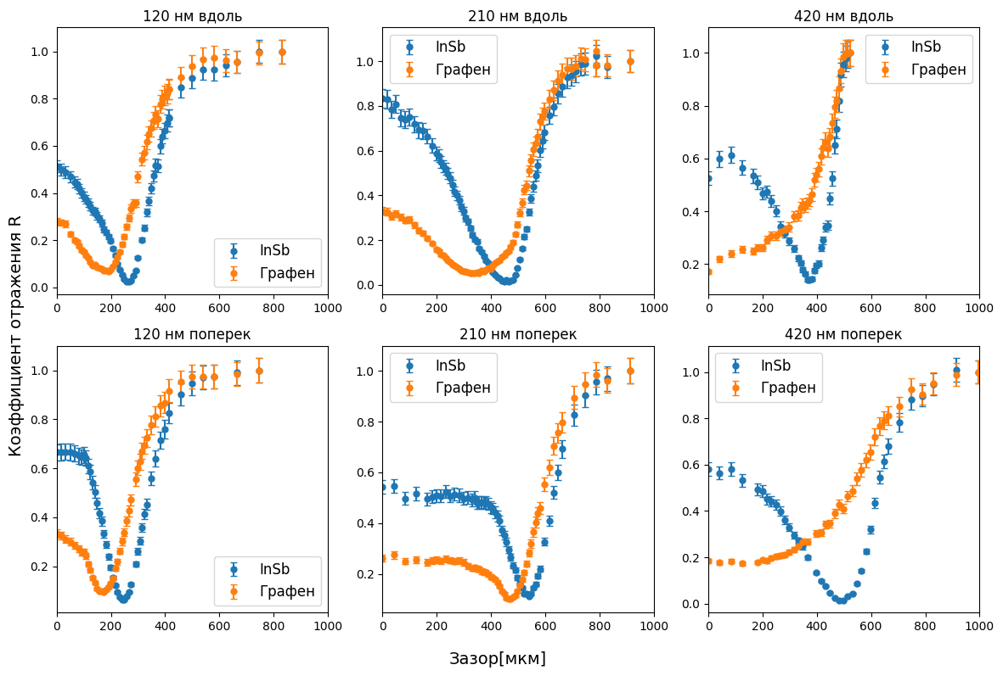
Устройство спектрометра Bruker

Часть 2. Фурье-спектроскопия

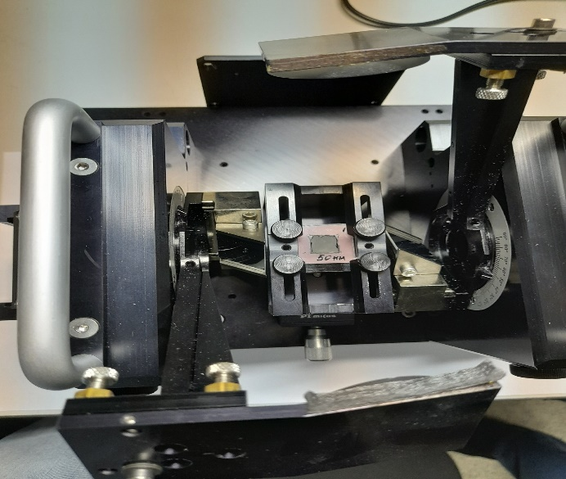
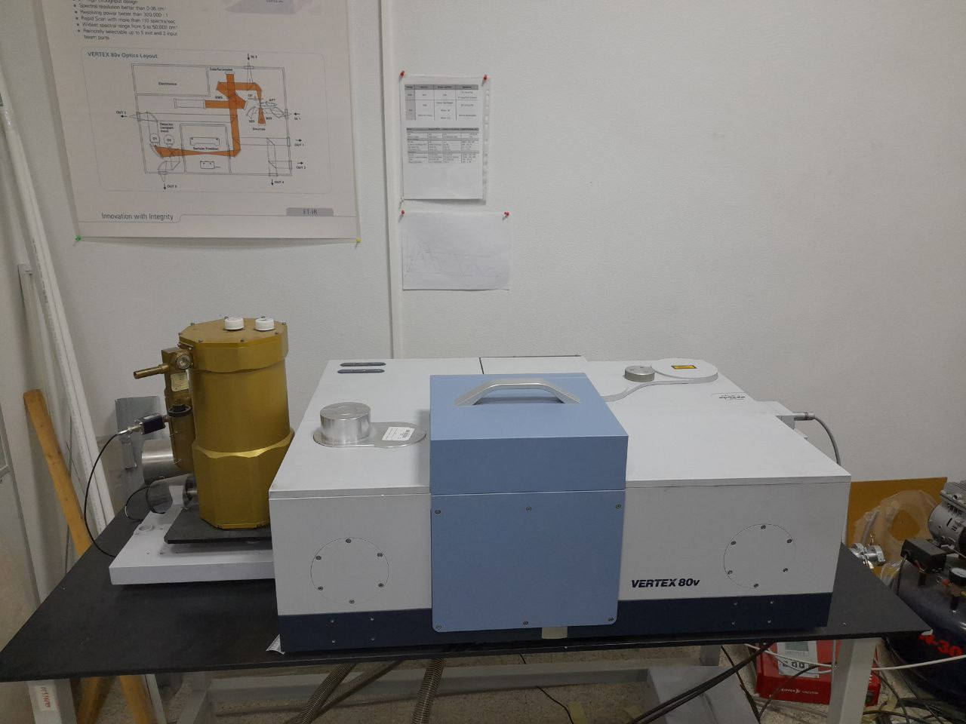



Принципиальная схема фурье-спектрометра Bruker IFS 66v/S: A – источник излучения (ртутная лампа), В –светоделитель, С – область размещения образца, D – детектор DTGS-FIR.

Спектры пропускания и отражения приведены на рис.10 и рис.11 .

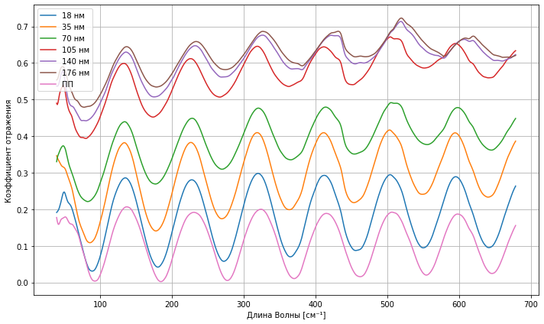
Рис.10 Зависимость коэффициента отражения от длины волны для разной толщины слоев (0-176 нм). Угол падения = π/4.
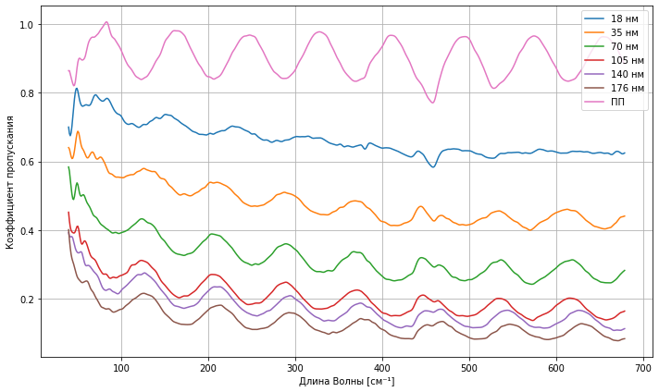Рис.11 Зависимость коэффициента пропускания от длины волны для разной толщины слоев (0-176 нм). Угол падения = 0.

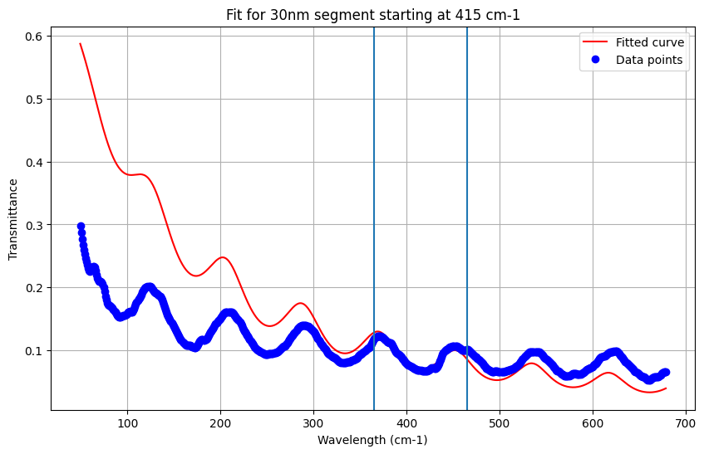

Алгоритм аппроксимации

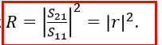
Алгоритм аппроксимации
- промежуток аппроксимации - 100 см-1
- шаг смещения - 100 см-1
- Re, Im ε считаем постоянными на промежутке
- проводим аппроксимацию методом наименьших квадратов
Частота [см-1]

Аппроксимация производилась по методу наименьших квадратов. Теоретическая зависимость была рассчитана с помощью матриц Френеля. Изначально аппроксимировали n, а не eps, так как он в явном виде входит в матрицы Френеля. Показатель преломления считался постоянным на промежутке аппроксимации, который был выбран по следующим критериям. Промежуток не должен быть слишком большим, чтобы можно было считать n постоянным, а также получить достаточно много точек, но вместе с тем и слишком малым, так как это может завысить хи-квадрат и сделать аппроксимацию бессмысленной. Поэтому проверяли выполнение условия dn/dlambda* delta lambda << n. В итоге, выбранный промежуток был равен 100 см-1. Затем промежуток смещали с шагом 100 см-1 и повторяли процедуру. Погрешность аппроксимации n считали по стандартной формуле метода наименьших квадратов. После нахождения Re n и Im n вычисляли Re eps и Im eps, приписывая эти значения частоте в центре промежутка. Погрешность eps считали по методу распространения ошибок. (формулы напистаь)
На рис. приведены результаты аппроксимации для печатного образца 70 нм (ось x - в микронах) по спектрам отражения и пропускания. Вещественная часть испытывает сильные «осцилляции», которые, очевидно, являются артефактами использованного метода решения обратной задачи, так как совпадают с периодом интерференции в полипропиленовой пленке. Мнимая часть, при этом, изменяется более монотонно. Осцилляции сильнее выражены для спектров пропускания, чем для спектров отражения. Также видно, что мнимая и вещественная часть колеблются в «противофазе». Это можно объяснить тем, что параметров аппроксимации два, а спектр один, поэтому возникает неоднозначность и параметры становятся искусственно зависящими друг от друга. При попытке аппроксимации сразу по двум спектрам осцилляции не исчезали. (ДОБАВИТЬ ГРАФИК)

На рис. показано сравнение печатных и залитых образцов. Графики качественно похожи, но значения эпс как мнимой, так и вещественной части, для залитых образцов в 2-4 раза больше.
На рис. приведена зависимость эпс от толщины напечатанной пленки, построенная по спектрам пропускания на длинах волн 20 и 70 нм. (ПОСТРОИТЬ 70 НМ) С увеличением толщины плёнки мнимая часть (т.е. потери) убывает, а вещественная возрастает, хотя для толщины > 200 нм погрешность слишком велика, чтобы делать какие-либо выводы

Обсуждение результатов

Результаты аппроксимации для 70 нм (печать)

Сравнение печатных и заливных образцов (T)
Печать (35 нм)
Заливка (30 нм)

- Вещественная и мнимая часть диэлектрической проницаемости возрастают с увеличением длины волны
- Для залитых образцов значения проницаемости больше в 2-3 раза
- С ростом толщины пленки потери уменьшаются
- Результаты, полученные по спектрам пропускания и отражения отличаются, что может говорить об анизотропии композитного материала
- Если всё = Друде, то чем больше длина волны тем больше эпсилон мним и вещ
- Сигма 0 разные печать заливка (см. график)
Действительно ли на 75 уменьшаются? Если нет переделать вывод СПП – лучше печать (проводимость),

Кривая нечувствительна к изменению эпсилон для очень тонких пленок

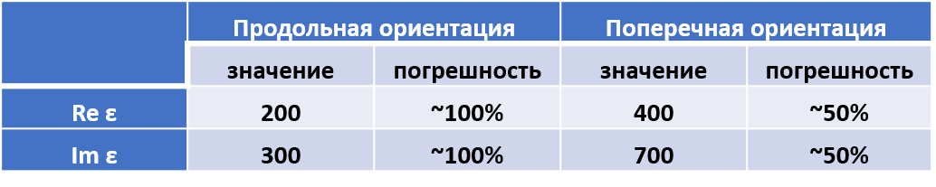

\

{
"cells": [
{
"cell_type": "markdown",
"metadata": {},
"source": [
"# Intro and theory "
]
},
{
"cell_type": "markdown",
"metadata": {},
"source": [
"Аззам, Башаре\n",
"колебания: неправильно толщина пленки пп/показатель преломления\n",
"не равны для R и T\n",
"ЗСЭ\n",
"плазмоны под углом?\n",
"Френель под вопросом металлы\n",
"2 ветви?\n",
"КК размывает особенности\n",
"клиновидная пленка или больше длины когерентности\n",
"Левенберг проверить локальные экстр"
]
},
{
"cell_type": "markdown",
"metadata": {},
"source": [
"вырезать кусок с поглощением пп"
]
},
{
"cell_type": "markdown",
"metadata": {},
"source": [
"фурье фильтрация - чтобы убрать интерференцию (2 порядок)\n",
"умножить на экспоненту\n",
"синхронное детектирование (см РЭЛ частотная модуляция)\n"
]
},
{
"cell_type": "markdown",
"metadata": {},
"source": [
"## В этом блокноте аппроксимируется '$\\epsilon(\\omega)$ по спектрам отражения и пропускания пленок графена разной толщины на полипропиленовой подложке \n",
" $\\epsilon$ воздуха = 1.00027717\n",
"```\n",
"показатель преломления полипропилена = 1.498+i*14e-4\n",
"``` \n",
"<blockquote>\n",
" толщина полипропилена = 40 мкм\n",
" толщина 1 слоя графена = 35 нм\n",
"</blockquote> \n"
]
},
{
"cell_type": "markdown",
"metadata": {},
"source": []
},
{
"cell_type": "markdown",
"metadata": {},
"source": [
"Котликов, 2021\n",
"1) задача определения параметров пленки по спектрам отражения и пропускания является типичной `некорректной` обратной задачей синтеза, не имеющей однозначного решения. Ее решение существенно зависит от наличия априорной информации о специфических особенностях исследуемых пленок и выбора метода решения."
]
},
{
"cell_type": "markdown",
"metadata": {},
"source": [
"$\\epsilon$ re im независимые"
]
},
{
"cell_type": "markdown",
"metadata": {},
"source": [
"Основная проблема - выбор числа точек регрессии, чтобы минимизировать случайную погрешность и изменение $\\epsilon(\\omega)$"
]
},
{
"cell_type": "markdown",
"metadata": {},
"source": [
"Вопросы:\n",
"1) поглощение, R+T!=1? (учтено поглощение, но не рассеяние)\n",
"2) нельзя поляризовать под углом брюстера?"
]
},
{
"cell_type": "markdown",
"metadata": {},
"source": [
"При больших длинах волн "
]
},
{
"cell_type": "markdown",
"metadata": {},
"source": [
"Уханов: конспект экспериментальных методов"
]
},
{
"cell_type": "markdown",
"metadata": {},
"source": [
"брать табличное значение полипропилена \n",
"\n",
"аппроксимировать от перегиба до перегиба \n",
"\n",
"толщина - параметр при аппроксимации: лучше ли точность аппроксимации при большой толщине?\n",
"\n",
"попробовать прямую задачу: различные значения параметров (в ручную), возможно с явной формулой через многокр. отр. с приближение однократным (нулевой угол проще)\n",
"\n",
"определить изм. пок. прел. если разделить спектры на полипропилен\n",
"![reflection_data(./reflection_data.png)\n",
"\n",
"\n",
"\n"
]
},
{
"cell_type": "markdown",
"metadata": {},
"source": [
"\n",
"$T \\approx T_{\\text{sub}}\\,\\Bigl|1 + \\frac{Z_0\\sigma}{2}\\Bigr|^{-2}$, if $Z_0\\sigma \\ll 1.$, $d \\ll \\lambda$, normal incidence"
]
},
{
"cell_type": "markdown",
"metadata": {},
"source": [
"Even when the layers are absorbing (i.e. they have complex refractive indices), as long as the overall system is linear, passive, and reciprocal, the intensity reflectance and transmittance remain independent of the side from which light is incident. Here’s why:\n",
"\n",
"1. **Reciprocity Holds:** \n",
" The Lorentz reciprocity theorem applies even in the presence of absorption. This means that, for a system with identical ambient media (air on both sides), the transmission intensity (T) is the same for light incident from either side.\n",
"\n",
"2. **Reflection Amplitudes vs. Intensities:** \n",
" While the complex reflection amplitude \\(r\\) (which includes phase information) may differ when measured from opposite sides (especially for an asymmetric layered structure), the measurable reflectance \\(R = |r|^2\\) is the same for both directions.\n",
"\n",
"3. **Absorption Doesn’t Break Reciprocity:** \n",
" Absorption introduces losses, so energy conservation is modified (i.e. \\(R + T < 1\\)), but the reciprocity condition still forces the transmission to be symmetric and the reflectance intensity to be identical when the ambient media are the same.\n",
"\n",
"**Conclusion:** \n",
"For a multilayer system (air \\(-\\infty\\) – layers – air \\(+\\infty\\)) with absorbing layers (complex refractive indices), both \\(R\\) and \\(T\\) (as measured intensities) do not depend on whether the light is incident from the left or the right, even though the complex amplitudes might differ by a phase factor."
]

{
"cells": [
{
"cell_type": "markdown",
"id": "9183d5e8",
"metadata": {},
"source": [
"### Теория и вопросы"
]
},
{
"cell_type": "markdown",
"id": "66fc68ec",
"metadata": {},
"source": [
"В этом блокноте с помощью аппроксимации экспериментальной кривой коэффициента отражения рассчитывается реальная и мнимая части диэлектрической проницаемости графеновых пленок разной толщины. Суть процедуры аппроксимации: \n",
"1) по МНК или \"вручную\" найти угол резонанса по InSb, считая диэлектрическую проницаемость известной\n",
"2) найти сдвиг между экспериментальным и теоретическим минимумом InSb, сместить начало обеих осей x на это расстояние\n",
"3) аппроксимируя кривую графена по известному значению угла и сдвига, найти реальную и мнимую части д.п. графена\n"
]
},
{
"cell_type": "markdown",
"id": "46bb5e7d",
"metadata": {},
"source": [
"Подходит ли pcov из curve_fit для оценки погрешностей\n",
"Необходимые условия:\n",
"0) нормальный хи-квадрат\n",
"1) независимость, нет больших внедиагональных элементов\n",
"2) к функции применимо линейное разложение в окрестности оптимальных параметров\n",
"3) Якобиан хорошо обусловлен (2 и 3 связаны?)\n",
"4) экспериментальная погрешность разумно оценена\n",
"5) только случайная погрешность!!!\n"
]
},
{
"cell_type": "markdown",
"id": "266a875c",
"metadata": {},
"source": [
"чувствительность к валжности к температуре"
]
},
{
"cell_type": "markdown",
"id": "0e1bceec",
"metadata": {},
"source": [
"СИСТЕМАТИЧЕСКАЯ ОШИБКА\n",
"- анизотропность\n",
"- рассеяние (размеры сравнимы с длиной волны (рассеяние Ми)) \n",
"- скин слой 100 нм в статье IEE (Gerasimov)- плазмоны, он одинаковый для СПР и спектров\n",
"- радиационные потери плазмонов\n",
"- омические потери учтены\n",
"- дифракция"
]
},
{
"cell_type": "markdown",
"id": "510335b4",
"metadata": {},
"source": [
"Из документации по scipy.optimize.curve_fit\n",
" pcov : 2-D array\n",
" The estimated approximate covariance of popt. The diagonals provide\n",
" the variance of the parameter estimate. To compute one standard\n",
" deviation errors on the parameters, use\n",
" ``perr = np.sqrt(np.diag(pcov))``. Note that the relationship between\n",
" `cov` and parameter error estimates is derived based on a linear\n",
" approximation to the model function around the optimum [1]_.\n",
" When this approximation becomes inaccurate, `cov` may not provide an\n",
" accurate measure of uncertainty.\n",
" \n",
" How the `sigma` parameter affects the estimated covariance\n",
" depends on `absolute_sigma` argument, as described above.\n",
" \n",
" If the Jacobian matrix at the solution doesn't have a full rank, then\n",
" 'lm' method returns a matrix filled with ``np.inf``, on the other hand\n",
" 'trf' and 'dogbox' methods use Moore-Penrose pseudoinverse to compute\n",
" the covariance matrix. \n",
" \n",
" \n",
" \n",
" \n",
"***\n",
"Covariance matrices with large condition numbers\n",
"(e.g. computed with `numpy.linalg.cond`) may indicate that results are\n",
"unreliable.\n",
"***"
]
},
{
"cell_type": "markdown",
"id": "fb8bf44c",
"metadata": {},
"source": [
"In the Otto geometry the prism–air interface is still a **high-index → low-index step**. \n",
"As soon as you choose an incidence angle θ that satisfies \n",
"\n",
"$\n",
"\\theta>\\theta_c=\\arcsin\\!\\bigl(n_{\\text{air}}/n_{\\text{prism}}\\bigr),\n",
"$\n",
"\n",
"the in-plane component $k_x=n_{\\text{prism}}k_0\\sin\\theta$ is larger than any propagating wave number in air. The field that “leaks” into the gap is therefore **evanescent**:\n",
"\n",
"$\n",
"E(z)\\;\\propto\\;e^{-\\,\\beta z},\\qquad\n",
"\\beta=\\sqrt{k_x^{2}-k_0^{2}n_{\\text{air}}^{2}}=\\frac{1}{L_{\\text{ev}}}.\n",
"$\n",
"\n",
"### What the metal normally does \n",
"When the air spacer is thin ( $d\\lesssim L_{\\text{ev}}$ ) the evanescent tail reaches the metal, can drive surface‐plasmon polaritons (SPPs), and energy is dissipated in the metal. In a three-layer Fresnel expression the metal appears through a term \n",
"\n",
"$\n",
"\\frac{t_{pa}t_{am}r_{m}e^{-2\\beta d}}{1-r_{am}r_{m}e^{-2\\beta d}},\n",
"$\n",
"\n",
"which subtracts from the bare prism–air reflection coefficient $r_{pa}$ and produces the familiar dip $R<1$.\n",
"\n",
"### Why $R\\to1$ when the gap is large \n",
"Let the gap thickness $d$ grow while θ stays super-critical. The factor $e^{-2\\beta d}$ then vanishes exponentially, so the metal-dependent term above goes to zero:\n",
"\n",
"$\n",
"r_{p}\\;\\xrightarrow[d\\gg L_{\\text{ev}}]{}\\;r_{pa},\\qquad\n",
"R=\\lvert r_{p}\\rvert^{2}\\;\\xrightarrow[d\\gg L_{\\text{ev}}]{}\\;1.\n",
"$\n",
"\n",
"Physically, the evanescent field has already decayed to an amplitude ≪ 1 by the time it could “see” the metal, so **no power is delivered across the gap**. What remains is exactly the situation you would have without any metal at all: a prism–air interface at an angle above θ_c, i.e. **ordinary total internal reflection**. The phase of the reflected wave (Goos–Hänchen and all) is still modified by the evanescent field, but its magnitude is unity.\n",
"\n",
"So “$R=1$ for big gaps” is not a paradox—once the metal is farther away than the evanescent decay length the Otto set-up simply reverts to textbook total internal reflection, and the reflectivity must return to 1.\n"
]
},
{
"cell_type": "markdown",
"id": "feae3394",
"metadata": {},
"source": [
"GPT o3\n",
"\n",
"So switching convention conjugates every material parameter that lives in the phasor — 𝑛, 𝜀, 𝜇. That is all that happens.\n",
"\n",
"One-line takeaway\n",
"Changing the global time-harmonic factor is nothing more than complex conjugation of the material responses; do that first, rebuild or conjugate your matrices, and the T-matrix method continues to work without any further sign juggling."
]
},
{
"cell_type": "markdown",
"id": "d61423eb",
"metadata": {},
"source": [
"Вопросы:\n",
"0) правильность формул для угла: в статье опечатка на графике, но формула вроде правильная. Угол исправить на КОМПЛЕКСНЫЙ\n",
"1) Для МНК получается огромная погрешность д.п. Есть ли смысл повторно измерить? \n",
"2) На теорвере матожидание отклонений точек было нулевое? Здесь очевидно, что это не так, можно ли оценивать доверительные интервалы по Фишеру? Независимы ли отклонения разных точек? Матрица ковариации - это и есть \"доверительный\" эллипсоид? \n",
"3) учесть погрешность измерения в optimize curve ($\\sigma$).\n",
"4) как вычисляется ковариация eps\n",
"5) некорректные обратные задачи?\n",
"6) Если увеличить погрешность измерение, хи-квадрат уменьшится, но доверительный интервал увеличится. Как определяется этот интервал?\n",
"7) a) Re1Re2<>0 , Im1re2!=/=Im2Re1\n",
" b) есть ли вообще плазмоны в графене (из независимых экспериментов (1-2 слоя) графен+ZnS плазмоны были на 197 мкм). - В графене может и не быть."
]
},
{
"cell_type": "markdown",
"id": "07283181",
"metadata": {},
"source": [
"Вопросы:\n",
"0) работают ли уравнения Максвелла для настолько тонких пленок\n",
"1) обоснование выбора участка суммирования: оценить влияние дифракции (систематическую погрешность), оптимальный отступ от границы; попробовать разные участки, мб. обратную задачу с квадр.аппроксимированием разброса угла или фурье-фильтр\n",
"\n",
"диффракция: \n",
"\n",
"2) учёт тензорного характера д.п. графена: а) продольная и поперечная, б) вдоль толщины. Почему анизотропия только для плазмонов?\n",
"3) корректна ли аппроксимация, если резонанс сильно зависит от угла, который из-за дифракции определяется с точностью до десятых градуса; построить график ковариации от д.п., возможно есть смысл разобраться в алгоритмах optimize.curve()\n",
"4) по какому участку графика фитировать\n",
"5) почему ширина графиков InSb (и угол резонанса?) зависит от толщины графена (сдвиг может зависеть)\n",
"6) протестировать метод на InSb, одновременно фитировать его д.п., угол и сдвиг, сравнить д.п. с табличной;\n",
"7) протестировать 1 образец дважды, чтобы исключить случайную погрешность (помимо колебаний IMO, которые учтены нормировкой R)\n",
"8) какая ошибка в определении нуля гониометра и линейки?"
]
},
{
"cell_type": "markdown",
"id": "70967940",
"metadata": {},
"source": [
"Вопросы после доклада 17.11:\n",
"1) свойства образца: размер частиц, есть ли образец с другим размером\n",
"2) экспериментальная погрешность в статье photonics (5%??)\n",
"3) почему в photonics меньше дифракция?\n",
"4) можно расчитать угловое распределение и сделать поправку?\n",
"5) как устроен отсчёт нуля\n",
"6) почему диэлектрик при малом числе слоев; почему если Re>0, видим плазмоны \n",
"7) роль InSb в распространении плазмона по графену; может ли идти плазмон в InSb если в графене Re>0 (работает ли условие разных знаков Re для трех слоев) и он тонкий (17 нм)\n",
"8) чистый PEDOT:PSS - будет ли ППР?\n",
"9) модель потери энергии (уширения), все ли входит в матрицы Френеля"
]
},
{
"cell_type": "markdown",
"id": "5ebe8ee1",
"metadata": {},
"source": [
"Конспект по методам определения неопределенности (Вугрин)\n",
"\n",
"1) Интервалы - общие (joint) или по одному параметру (предполагают независимость параметров)\n",
"2) The data itself may havesignificant uncertainties: there may be missing values,measurement error, systematic biases, etc. Nonlinear inverseproblems may involve discontinuities which result in mul-tiple values for the optimal parameters, due to complexitiesin the underlying physics (e.g., significant heterogeneities in material models). The parameters themselves may havesignificant variability as part of their inherent randomness.Finally, model form can also influence the parameter set-tings [Sun, 1999].\n",
" \n",
"1. По линеаризации \n",
"\n",
"1) In linear models, the sum of\n",
"squares function is quadratic, and contours of constant sums\n",
"of squares are ellipses or ellipsoid surfaces. In nonlinear\n",
"models, if one approximates the nonlinear function with a\n",
"linear Taylor series expansion about the parameter estimate\n",
"^q, the sum of squares approximation is then quadratic.\n",
"2) Thus the confidence regions\n",
"computed with the linear approximation method may be\n",
"compromised by highly nonlinear models, small data sets,\n",
"or poor Hessian approximations.\n",
"\n",
"NB У меня $R(\\epsilon)$ = min в районе резонанса, а значит расчёт доверительного интервала по линейной модели может не работать? Посчитать гессиан символьно? \n",
"\n",
"2. По Фишеру:\n",
"\n",
"1) Невязка $\\leq$ const, которая определяется по распределению Фишера\n",
"2) Гессиан не вычисляется\n",
"\n",
"3. Логарифм.-макс.-правдоподобия тест\n",
"\n",
"1) если ошибки нормально распределены, то сводится к МНК"
]
},
{
"cell_type": "markdown",
"id": "3bff7842",
"metadata": {},
"source": [
"зачем лазер: нужна высокая мощность (для области резонанса?) и пространственная когерентность\n",
"\n",
"лсэ: испульсная генерация, но это не влияет"
]
},
{
"cell_type": "markdown",
"id": "4b691801",
"metadata": {},
"source": [
"Плазмоны в металле тгц - нелокализованная волна - нельзя в сенсорах"
]
},
{
"cell_type": "markdown",
"id": "c2557ce7",
"metadata": {},
"source": [
"с какой точностью определена толщина\n",
"механизмы дифракции плазмонов"
]
},
{
"cell_type": "markdown",
"id": "6bb7f086",
"metadata": {},
"source": [
"надо ли учитывать толщину призмы для потерь?\n",
"!!!!! нормировка на поглощение"
]
},
{
"cell_type": "markdown",
"id": "221d9f5b",
"metadata": {},
"source": [
"### Импорт"
]
},
{

